
Miljøgodkendelse af
Dansk Genbrugsisolering
Knastvej 4, Oddense
7860 Spøttrup

”Miljøgodkendelse af anlæg til oplagring og neddeling af brugte isoleringsmaterialer (glas- og stenuld) til granulat, der kan genbruges”
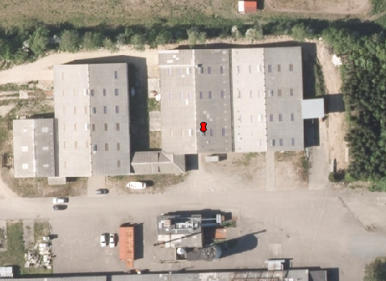
Dato: 7. marts 2016

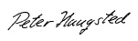………………… 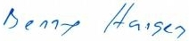
Peter Haugsted Benny Hansen
Teamleder, Miljøafdelingen Ingeniør, Miljøafdelingen

Stamdata for virksomheden
Virksomhedens adresse: | MR Consulting A/S  Præstegårdsbakken 12, Møgelthorum  7870 Roslev  CVR: 25043448  P-nr: 1008156383
Virksomhedens ”produktionsadresse”: | Dansk Genbrugsisolering  Knastvej 4. Oddense  7860 Spøttrup  CVR: 25043448  P-nr: 102196564
Listebetegnelse: | Hovedaktivitet:  K 206 - Anlæg der nyttiggør ikke-farligt affald efter en af metoderne R1 - R11, som nævnt i bilag 6B til affaldsbekendtgørelsen, bortset fra de under K 209 - K 215 nævnte anlæg.
Virksomhedens kontaktperson: | Martin Ruby, mobil: 2425 6911
Skive Kommunes sags nr.: | 779-2015-41906
Skive Kommunes dok. nr.: | 779-2016-16175
Annoncering: | Godkendelsen annonceres på www.skive.dk den 7. marts 2016.
Klagefristen udløber den: | 4. april 2016
Søgsmålsfristen udløber den: | 7. september 2016
Godkendelse er meddelt af: | Skive Kommune  Teknisk Forvaltning  Rådhuspladsen 2  7800 Skive
Udarbejdet af: | Benny Hansen, Miljøafdeling
Kvalitetssikret af: | Karsten Hallund, Miljøafdeling

Indholdsfortegnelse
Stamdata for virksomheden 2
Indholdsfortegnelse 3
1 Miljøgodkendelse 4
1.1 Godkendelsens grundlag 4
1.2 Vilkår for miljøgodkendelse 4
2 Miljøteknisk redegørelse 8
2.1 Ansøger 8
2.2 Virksomhedens ledelse 8
2.3 Lovgrundlag 8
2.4 Sagsakter 9
2.5 Beskrivelse af virksomhed 9
2.6 Beliggenhed 9
2.7 Indretning 9
2.8 Energi-, vand- og råvareforbrug 9
2.9 Produktion 9
2.10 Spildevand 10
2.11 Støj 10
2.12 Affald 10
2.13 Beskyttelse af jord og grundvand 10
2.14 Opvarmning 10
2.15 Anden aktivitet på virksomhedens anlæg 10
3 Skive Kommunes kommentarer og vurderinger 11
3.1 Andre miljøregler 11
3.2 Anmeldepligt 11
3.3 Vilkår 11
3.4 Støj 12
3.5 Luftforurening 12
3.6 Spildevand 13
3.8 Risiko for forurening 13
3.9 Anmeldepligt 13
3.10 VVM Screening 13
3.11 Retsbeskyttelse 13
3.12 Godkendelsens gyldighed 14
3.13 Klagevejledning og bekendtgørelse 14

Bilag

Bilag 1 – Oversigt over indretning af virksomhed

1 Miljøgodkendelse

1.1 Godkendelsens grundlag
Skive Kommune meddeler hermed miljøgodkendelse af et anlæg til oplagring og neddeling af isoleringsmaterialer til granulat på Knastvej 4, Oddense 7860 Spøttrup. Miljøgodkendelsen meddeles til MR Consulting A/S, Præstegårdsbakken 12, 7870 Roslev.
Godkendelsen meddeles i henhold til Miljøbeskyttelseslovens kapitel 5, § 33 og omfatter de miljømæssige forhold, der reguleres af denne lov.
Virksomheden er selv ansvarlig for at indhente eventuelle øvrige fornødne godkendelser og tilladelser.
Hvis indretning eller drift ændres væsentligt i forhold til det godkendte, skal dette meddeles tilsynsmyndigheden i god tid før ændringerne iværksættes.
Godkendelsen forudsætter at nedenstående vilkår overholdes.

1.2 Vilkår for miljøgodkendelse
Generelt
- Ved ophør af virksomhedens drift skal virksomheden træffe de nødvendige foranstaltninger for at undgå forureningsfare og for at bringe stedet tilbage i tilfredsstillende tilstand. En redegørelse for disse foranstaltninger skal fremsendes til tilsynsmyndigheden senest 3 måneder før driften ophører.
- Hvor der i vilkårene anvendes betegnelsen "befæstet areal" menes en fast belægning, der giver mulighed for opsamling af spild og kontrolleret afledning af nedbør. Hvor der i vilkårene anvendes betegnelsen "tæt belægning" menes en fast belægning, der i løbet af påvirkningstiden er uigennemtrængelig for de forurenende stoffer, der håndteres på arealet.
- Indretning og drift skal ske i overensstemmelse med det, der er beskrevet i den miljøtekniske redegørelse, medmindre andet fremgår af nedenstående vilkår.
Indretning og drift
- Der skal på anlægget foreligge en driftsinstruktion, der beskriver, hvordan personalet skal foretage fornøden modtagekontrol, og hvordan de skal forholde sig i tilfælde af driftsforstyrrelser og uheld.
- Der må være aktiviteter på virksomheden mandage – fredage i tidsrummet 07.00-17.00 og lørdage i tidsrummet 07.00-14.00. Der kan undtagelsesvis være aktivitet uden for dette tidsrum.
- Virksomheden må kun modtage, opbevare og neddele nedenstående affaldsfraktioner i de angivne mængder:

Affaldsfraktion | Maks. oplag | EAK-kode
Stenuld | 300 m³ | 17.06.04
Glasuld | 300 m³ | 02.06.04

- Affaldet/isoleringen skal kontrolleres ved modtagelsen og hurtigst muligt placeres i de dertil beregnede områder.
- Bygge- og anlægsaffald, der indeholder farligt affald eller asbest, skal afvises, og dette affald må ikke behandles på området.
- Hvis virksomheden modtager affald, der ikke er omfattet af virksomhedens miljøgodkendelse, og som det ikke umiddelbart er muligt at afvise, skal affaldet placeres i et særskilt oplagsområde og hurtigst muligt bortskaffes. Såfremt der er tale om farligt affald eller asbest, skal affaldet opbevares enten i en overdækket container eller på et område under tag og med tæt belægning.
- Der må kun neddeles rene, sorterede materialer. Blandinger må dog neddeles, såfremt det neddelte skal nyttiggøres i denne blandede form.
- Neddelingsanlæg skal være forsynet med støvforebyggende foranstaltninger.
Luftforurening
- Driften af virksomheden må ikke give anledning til lugtgener, som efter tilsynsmyndighedens vurdering er væsentlige for omgivelserne.
- Virksomheden skal ved tilrettelæggelse af driften, sikre, at der ikke opstår støvgener uden for virksomhedens område.
- For afkast fra udsugning, gælder følgende:
Det tillades at afkastet ved produktionsstart sker opadrettet i en højde af minimum 1 meter over tagryg, jf. dog nedenfor.
Afkasthastigheden i afkastet skal være mindst 8 m/s.
Immissionsgrænseværdien fastsættes til 0,08 mg/Nm³.
Emissionsgrænsen fastsættes foreløbigt til 50 mg total støv/normal m³.

Der skal være indrettet et målested i afkastet med indretning og placering som anført under punkterne 8.2.3.2.-8.2.3.5. i Miljøstyrelsens Vejledning nr.2/2001 Luftvejledningen.
15. Inden produktionsstart skal virksomheden fremsende følgende oplysninger til miljømyndigheden:
- Oplysninger om afkastets fysiske forhold (højde, luftmængde opadrettet samt en beregning af afkasthastigheden).
- Oplysninger og filtertype og rensegrad.
- Oplysninger om hvordan diffuse emissioner undgås.

16. Senest 3 måneder efter anlægget er taget i brug skal der ved præstationskontrol foretages 3 enkeltmålinger i afkast af støvemissionen Måleresultaterne skal ligge til grund for en beregning af den nødvendige afkasthøjde.
Målingerne skal foretages under repræsentative driftsforhold. Alle målinger skal udføres af et firma/laboratorium, der er akkrediteret hertil af Den Danske Akkrediterings- og Metrologifond eller af et tilsvarende akkrediteringsorgan, der er medunderskriver af EA's multilaterale aftale om gensidig anerkendelse. Rapport over målingerne skal indsendes til tilsynsmyndigheden senest 2 måneder efter, at disse er foretaget. Herefter kan tilsynsmyndigheden kræve, at der foretages yderligere præstationskontrol, dog normalt højest hvert 2. år.
Prøvetagning og analyse skal ske efter metodeblad nr. MEL-13 (Miljøstyrelsens anbefalede metode, der findes på hjemmesiden for Miljøstyrelsens Referencelaboratorium for måling af emissioner til luften: www.ref-lab.dk) eller efter internationale standarder af mindst samme analysepræcision og usikkerhedsniveau.
Afkasthøjden skal være justeret senest 2 måneder efter målingernes gennemførelse.
17.Hvis der uden for virksomhedens område konstateres støvgener, der efter tilsynsmyndighedens vurdering er væsentlige, kan tilsynsmyndigheden forlange, at der tages forholdsregler, så støvgenerne ophører.
Støj
18. Virksomhedens bidrag til støjniveauet må ikke overstige følgende værdier ved udendørs opholdsarealer:
Omkringliggende blandet bolig og erhvervsbebyggelse
Hverdage | Kl. 07.00-18.00 (8 timer) | 55 dB(A)
Hverdage | Kl. 18.00-22.00 (4 timer) | 45 dB(A)
Lørdag | Kl. 07.00-14.00 (7 timer) | 55 dB(A)
Lørdag | Kl. 14.00-22.00 (4 timer) | 45 dB(A)
Søndag | Kl. 07.00-22.00 (8 timer) | 45 dB(A)
Alle dage | Kl. 22.00-07.00 (½ time) | 40 dB(A)

Maksimalværdi for støj om natten er 55 dB.

Støjbidraget (bortset fra maksimalværdien) måles som det ækvivalente, konstante, korrigerede støjniveau i dB(A) (re. 20 μPa). Tallene i parenteserne angiver midlingstiden i timer inden for den pågældende periode. Målinger skal foretages i periodens mest støjbelastede tidsrum.
19. Tilsynsmyndigheden kan pålægge virksomheden at udføre måling og/eller beregning af støjbidraget for egen regning, hvis det er sandsynliggjort at støjgrænserne overskrides. Dette kan max ske én gang årligt.
Måling eller beregning skal udføres af en anerkendt og uvildig virksomhed og i overensstemmelse med Miljøstyrelsens vejledninger og tilsynsmyndighedens anvisninger.
Beskyttelse af jord, grundvand og overfladevand
20. Overjordiske tanke med fyringsolie og motorbrændstof skal sikres mod påkørsel. Påfyldningsstudse og aftapningsordninger for olieprodukter, herunder motorbrændstof, skal placeres inden for konturen af en tæt belægning med kontrolleret afledning af afløbsvandet. Alternativt skal eventuelt spild opsamles i en tæt spildbakke eller grube. En eventuel udendørs spildbakke eller grube skal tømmes, således at regnvand i bunden maksimalt udgør 10 % af spildbakkens eller grubens volumen.
21. Spildolie og andet farligt affald skal opbevares i tætte, lukkede beholdere, der er markeret, så det tydeligt fremgår, hvad de indeholder. Beholderne skal være placeret under tag og beskyttet mod vejrlig. Oplagspladsen skal have en tæt belægning og være indrettet således, at spild kan holdes inden for et afgrænset område og uden mulighed for afløb til jord, grundvand, overfladevand eller kloak. Området skal kunne rumme indholdet af den største beholder.
22. Tætte belægninger skal holdes i god vedligeholdelsesstand. Utætheder skal udbedres så hurtigt som muligt, efter at de er konstateret.
23. Jern- og metalskrot og andet affald, der kan afgive olie eller væsker, skal opbevares og håndteres på en oplagsplads eller på et gulv med tæt belægning indrettet med fald mod afløb eller sump, hvorfra der sker kontrolleret afledning.
Egenkontrol
24. Virksomheden skal føre en driftsjournal over:
  - Modtaget affald, der ikke er omfattet af virksomhedens miljøgodkendelse, jf. vilkår 9, og oplysning om hvordan det blev håndteret og bortskaffet.
  - Ved udgangen af hvert kvartal registreres mængden af hver af de oplagrede affaldsarter, for hvilke der er fastsat vilkår om maksimalt oplag, jf. vilkår 6.
Driftsjournalen skal opbevares på virksomheden i mindst 5 år og skal være tilgængelig for tilsynsmyndigheden.
Øvrigt
Denne godkendelse bortfalder, hvis den ikke er udnyttet senest 2 år efter godkendelsen er givet.

2 Miljøteknisk redegørelse

2.1 Ansøger
MR Consulting A/S (Dansk Genbrugsisolering)
Præstegårdsbakken 12, Møgelthorum
7870 Roslev
Telefon: 2425 6911

E-mail: info@martinruby.dk
CVR nr. 25043448
P-nr. 102196564

Der søges om miljøgodkendelse af et nyt anlæg på adressen Knastvej 4, 7860 Spøttrup.

2.2 Virksomhedens ledelse
Direktør: Martin Peder Ruby
Præstegårdsbakken 12
7870 Roslev

Bestyrelsen: Hasse Thougaard Ruby
Prinsensgade 31, st. tv.
9000 Aalborg

Ole Kjær Nielsen
Birkevænget 2
6800 Varde

Martin Peder Ruby
Præstegårdsbakken 12
7870 Roslev

Miljøansvarlig: Martin Peder Ruby
Præstegårdsbakken
7870 Roslev

2.3 Lovgrundlag
Virksomheden har følgende godkendelsespligtige aktiviteter:

- Oplagring af ikke-farlige affaldsfraktioner fra nedrivning, isoleringsmaterialer, Glas- og stenuld.

- Neddeling af ovennævnte affaldsfraktion.

Virksomhedens aktiviteter kan dækkes ind under listepunkt K 206, jf. bekendtgørelse nr. 1454 af 20/12 2012 om godkendelse af listevirksomhed.
Anlæg der nyttiggør ikke-farligt affald efter en af metoderne R1 - R11, som nævnt i bilag 6B til affaldsbekendtgørelsen, bortset fra de under K 209 - K 215 nævnte anlæg.
Virksomheden er derfor placeret under denne listetype. Vilkårene i miljøgodkendelsen er standardvilkår for K 206.
Kommunen er godkendende og tilsynsførende myndighed.

Virksomheden er omfattet af bekendtgørelse om brugerbetaling. Dette medfører, at virksomheden afkræves brugerbetaling for henholdsvis godkendelses- og tilsynsaktiviteter.

2.4 Sagsakter
I godkendelsesproceduren er indgået følgende sagsakter
- Ansøgning af 11. november 2015
- Supplerende oplysninger til afsøgning – mails fra 17. – 20. november 2015
- Multisøgning i Forvaltningens kortmateriale af 22. februar 2016
- VVM-Screening af 23. februar 2016
- Revideret plantegning, mail af 20. november 2016
- Møde med Martin Ruby den 16. november 2015

2.5 Beskrivelse af virksomhed
Virksomheden neddeler glas- og stenuld, så de kan genbruges, og består af følgende bygninger og anlæg:
- Administrationsbygning
- Tre bygninger/haller, produktionen kommer til at foregå i den midterste som er i tilknytning til administrationsbygningen (frokostrum m.m.)

2.6 Beliggenhed
Virksomheden ligger i byzone på Knastvej 4, Oddense, 7860 Spøttrup, matrikel nr. 3ad, Oddense By, Oddense.

Virksomheden ligger i et lokalplansområde, som er udlagt til erhvervsområde (lokalplan 35, Erhvervsområde ved Knastvej i Oddense.

Virksomheden ligger i udkanten af Oddense, mod nord er der en gammel råstofsgrav, mod øst og vest er der beplantning, syd for virksomheden ligger en lukket træforarbejdningsfabrik. Nærmeste beboelse findes på Knastvej 1, i en afstand af ca. 50 meter fra matrikelskel til matrikelskel mod sydøst og Frammerslevvej 17 der ligger 30 m nordøst for virksomheden.

2.7 Indretning
Virksomhedens planlagte indretning fremgår af bilag 1.

2.8 Energi-, vand- og råvareforbrug
Der anvendes el til virksomhedens maskinpark, som består af ”granulatmaskine” og truck til transport af ”big bag’s” m.m.
Der findes ikke aktiviteter med større forbrug af vand på virksomheden.

2.9 Produktion
Virksomheden forarbejder brugt isolering. Isoleringen neddeles til granulat, så det kan genbruges til isolering. Isoleringsgranulatet pakkes i big bags.
Virksomheden har aftale om levering af 200- 300 tons pr. år håndsorteret isolering (glasuld og rockuld) fra Nomi4S. Isoleringen opbevares indendørs inden forarbejdning, så udendørs støvgener undgås.
”Neddeler” etableres med udsugning igen for, at undgå støvgener. Udsugning og filter er beliggende mellem de to bygninger.
Isoleringsgranulatet kører direkte fra ”neddeler” i big bags.
Der forventes ikke affald, da isoleringen er håndsorteret.

2.10 Spildevand
Virksomheden har ikke noget processpildevand.
Befæstede arealer
Vand fra tage og befæstede arealer afledes i separatkloakering.
Sanitært spildevand
Der produceres spildevand fra administrationsbygningens afløb fra køkken og toilet. Spildevand afledes til offentlig kloak.

2.11 Støj
Der forekommer støj fra kørsel og aflæsning af lastbiler, samt fra neddeling af isoleringsmaterialerne. Kørsel indbefatter til- og frakørsel af isoleringsmaterialer. Der forventes ca. 200 om året. Kørslerne vil foregå på hverdage i tidsrummet 7.00-17.00 på hverdage.
Neddeling sker, i første omgang mandag til fredag 7,00 til 16,00, der kan evt. blive tale om treholdsskift.

2.12 Affald
Det isoleringsmateriale, der bliver leveret fra Nomi4s er håndsorteret, og der forventes derfor ikke andet affald.
Støv fra filtre bortskaffes efter de altid gældende regler i kommunens affaldsregulativ og affaldsbekendtgørelsen.

2.13 Beskyttelse af jord og grundvand
Der eringen risiko for forurening af grundvand og jord.
Virksomheden håndterer ikke farligt affald eller affald på væskebasis, som medfører en stor risiko for forurening af jord og grundvand.

2.14 Opvarmning
Opvarmning af virksomhedens bygninger sker med naturgas.
Der er ikke andre varmekilder på virksomheden.

2.15 Anden aktivitet på virksomhedens anlæg
Virksomheden består af 3 haller, administrationsbygning samt en mindre tilbygning. De to østligste haller er bygget sammen, og den midterste er sammenhængende med den sidste via administrationsbygningen.
Produktionen startes op i den midterste hal.

3 Skive Kommunes kommentarer og vurderinger
Et udkast til miljøgodkendelsen har været fremsendt til virksomheden med 14 dages frist til at kommenterer udkastet. Virksomheden har ikke fremsendt bemærkninger.

3.1 Andre miljøregler
Miljøgodkendelsen fritager ikke virksomheden for at indhente de fornødne tilladelser i henhold anden lovgivning, f.eks. byggetilladelse efter Bygningsreglement 2010, tilslutningstilladelse efter Miljøbeskyttelsesloven og landzonetilladelse efter Planloven.
I øvrigt henvises til, at der findes en række andre miljøregler, som virksomheden er omfattet af, eksempelvis Affaldsbekendtgørelsen, Miljøbeskyttelsesloven og Skive Kommunes regulativ for erhvervsaffald.

3.2 Anmeldepligt
Virksomheden må ikke udvides eller ændres på en måde, der indebærer forøget forurening, før udvidelsen eller ændringen er godkendt i henhold til § 33 i Miljøbeskyttelsesloven.
Tilsynsmyndigheden afgør, om eventuelle planer for ændring/udvidelse kan ske inden for rammerne af denne godkendelse.
Ændringer i ejerforhold eller hvem der er ansvarlig for miljøforhold, skal straks anmeldes til tilsynsmyndigheden.

3.3 Vilkår
Bekendtgørelsen indeholder standardvilkår for denne listetype. I godkendelsen er der taget udgangspunkt i disse vilkår, med tilføjelse af yderligere vilkår i henhold til godkendelsesbekendtgørelsens § 22, således at alle virksomhedens aktiviteter er dækket af godkendelsen.
Ændringer af standardvilkår
Standardvilkår 9, 11 og 12 om støvforbyggende foranstaltninger (vilkår 11, 13 og 17 i denne godkendelse) er omformuleret, således at den er tilpasset de aktuelle forhold.
Tilføjelse af vilkår
Der er tilføjet følgende vilkår til standardvilkårene:
Vilkår | Forklaring
3 | Vilkår om at virksomheden skal drives i henhold til de fastsatte vilkår og den miljøtekniske redegørelse.
5 | Vilkår om arbejdstid
14-16 | Vilkår om afkast fra udsugning
17-18 | Vilkår, der fastsætter støjgrænser og myndigheden mulighed for at kræve måling eller beregning af støjbidrag. Fastsat i henhold til Godkendelsesbekendtgørelsen § 22, stk. 1, nr.3
23 | Vilkår, der fastsætter krav til oplagring og behandling af jern- og metalskrot.
Med de fastsatte vilkår, vurderes det at virksomheden kan drives uden væsentlig risiko for forurening eller gene for naboer.

3.4 Støj
Virksomheden oplyser, at der forekommer støj fra kørsel og aflæsning af lastbiler, samt fra neddeling af isoleringsmaterialerne. Kørsel indbefatter til- og frakørsel af isoleringsmaterialer. Der forventes ca. 200 om året. Kørslerne vil foregå på hverdage i tidsrummet 7.00-17.00 på hverdage.
Virksomheden ligger sammen med andre virksomheder, og det forventes ikke at i gennemsnit en lastbil om dagen vil give støjgener.
Neddelingen af isoleringsmaterialerne foregår indendørs, og forventes derfor ikke at give støjgener. Udsugningsanlæg, er placeret mellem virksomhedens egne bygninger, og forventes heller ikke, at give støjgener.

3.5 Luftforurening
Der er ikke redegjort for luftforureningsforholdene ud over at det er oplyst at:
- ”Neddeleren” etableres med udsugning.
- ”Neddeleren” er placeret i ”den midterste hal”.
- Udsugning og filter er beliggende mellem de to bygninger.
- Der er etableret et filter (det eksisterende fra en tidligere møbelproduktion) i forbindelse med afsugningsanlægget.

Der mangler oplysninger om:
- Luftmængder.
- Renseforanstaltninger (filtertype, rensegrad).
- Afkasthøjde.
- Forventet støvemission.
- Beregning af støvbelastningen i omgivelserne.
- Hvorledes undgås diffuse emissioner.

Der er ikke oplysninger om, at der er indrettet et målested i afkastsystemet som beskrevet i ”Miljøstyrelsens Vejledning nr.2/2001 Luftvejledningen”.
Efter en drøftelse med Embedslægeinstitutionen finder miljøafdelingen, at der bør stilles vilkår til støvemissionen som gældende for ”Støv i øvrigt (tørt støv)”.
B-værdien fastsættes til 0,08 mg/m³.
Emissionsgrænsen (mg total støv/normal m³) vil blive fastsat, når massestrømmen (kg. total støv/h) er kendt, jf. vilkår.

3.6 Spildevand
Virksomheden producerer sanitært spildevand og spildevand fra befæstede arealer og afvandingsanlægget. Virksomheden benytter ikke vand i produktionen..
3.7 Affald
Der er fastsat vilkår for hvilke affaldsfraktioner, som virksomheden må oplagre. Hvis virksomheden modtager andre affaldsfraktioner, skal disse bortskaffes efter de altid gældende regler, som er beskrevet i affaldsbekendtgørelsen eller i Skive Kommunes regulativ for erhvervsaffald. Dette gælder ligeledes indsamlet affald, som behandles eller neddeles af virksomheden. Der er derfor ikke fastsat vilkår for affaldsbortskaffelse.

3.8 Risiko for forurening
På virksomheden skal oplagres ikke-farlige affaldsfraktioner (stenuld og glasuld). Disse er dækket af standardvilkår

3.9 Anmeldepligt
Virksomheden må ikke udvides eller ændres på en måde, der indebærer forøget forurening, før udvidelsen eller ændringen er godkendt i henhold til § 33 i Miljøbeskyttelsesloven.
Kommunen vurderer, om de eventuelle planer for ændring/udvidelse kan ske inden for rammerne af denne godkendelse.
Ændringer i ejerforhold eller hvem der er ansvarlig for miljøforhold, skal straks anmeldes til Skive Kommune.

3.10 VVM Screening
Skive Kommune har vurderet at anlægget er omfattet af VVM bekendtgørelsen under bilag 2 – punkt 12b – Anlæg til bortskaffelse af affald. Der er derfor lavet en VVM Screening af anlægget.
Ud fra screeningen er det vurderet at anlægget ikke vil få væsentlig indflydelse på miljøet og derfor ikke VVM pligtig.
Afgørelse om ikke VVM pligt offentliggøres samtidig med offentliggørelse af miljøgodkendelsen.

3.11 Retsbeskyttelse
I henhold til Miljøbeskyttelseslovens § 41a, stk. 1, kan tilsynsmyndigheden ikke meddele påbud til ændring af det godkendte i en 8-årig periode efter meddelelse af godkendelsen.
Uanset ovenstående kan tilsynsmyndigheden dog kan tage godkendelsen op til revurdering og om nødvendigt meddele forbud eller påbud, hvis der fremkommer nye oplysninger om skadevirkninger ved forurening og dette ikke kunne forudses ved godkendelsens meddelelse, eller hvis forureningen er væsentligt større, end det er forudsat i godkendelsen jævnfør lovens¹ § 41a stk. 1 og 2.
Efter de 8 år er godkendelsen fortsat gældende, men herefter kan kommunen tage de enkelte vilkår op til revurdering.

3.12 Godkendelsens gyldighed
Virksomheden kan udnytte miljøgodkendelsen, straks efter at virksomheden har modtaget den. Hvis der indsendes en klage, kan Natur- og Miljøklagenævnet dog bestemme, at klagen har opsættende virkning, hvilket betyder at miljøgodkendelsen ikke må udnyttes, før klagen er behandlet.
Bliver miljøgodkendelsen udnyttet i klageperioden, og mens en eventuel klage bliver behandlet, sker det på virksomhedens eget ansvar.

3.13 Klagevejledning og bekendtgørelse
Det er muligt at klage over Skive Kommunes afgørelse til Natur- og Miljøklagenævnet. Afgørelsen kan i henhold til miljøbeskyttelseslovens kapitel 11 påklages af:
MR Consulting A/S
Enhver, der har en individuel, væsentlig interesse i sagens udfald
Sundhedsstyrelsen
Landsdækkende foreninger og organisationer, der efter deres vedtægter har beskyttelse af natur og miljø som hovedformål
Klagefristen er 4 uger fra den dag, hvor tilladelsen er offentligt bekendtgjort. Godkendelsen annonceres på www.skive.dk den 7. marts 2016.
Tilladelsen kan påklages, indtil 4 uger efter den er meddelt, til Natur- og Miljøklagenævnet af ansøgeren, klageberettigede myndigheder og organisationer samt enhver, der har en væsentlig, individuel interesse i sagens udfald, jvf. Bekendtgørelse af lov om miljøbeskyttelse § 91-100.
Du skal klage via klageportalen, som du finder et link til på forsiden af www.nmkn.dk. Klageportalen ligger på wwww.borger.dk og www.virk.dk. Du logger på www.borger.dk eller www.virk.dk, ligesom du plejer, typisk med NemID. Klagen sendes gennem klageportalen til Skive Kommune. En klage er indgivet, når den er tilgængelig for Skive Kommune i Klageportalen. Når du klager, skal du betale et gebyr på kr. 500. Du betaler med betalingskort i Klageportalen.
Natur- og Miljøklagenævnet skal som udgangspunkt afvise en klage, som kommer uden om klageportalen, hvis der ikke er særlige grunde hertil.
En eventuel klage over tilladelsen har ikke opsættende virkning, for så vidt angår retten til at udnytte tilladelsen, med mindre Natur- og Miljøklagenævnet bestemmer andet. Dette fremgår af § 96 i miljøbeskyttelsesloven.
Tilladelsen kan indbringes for domstolene indtil 6 måneder efter meddelelsen, jvf. miljøbeskyttelsesloven § 101.

Kopi af denne afgørelse er sendt til:
Sundhedsstyrelsen, Islands Brygge 67, 2300 København S, sst@sst.dk
Danmarks Naturfredningsforening, Masnedøgade 20, 2100 Kbh. Ø, dnskivesager@dn.dk

Bilag 1 – Indretning af virksomhed

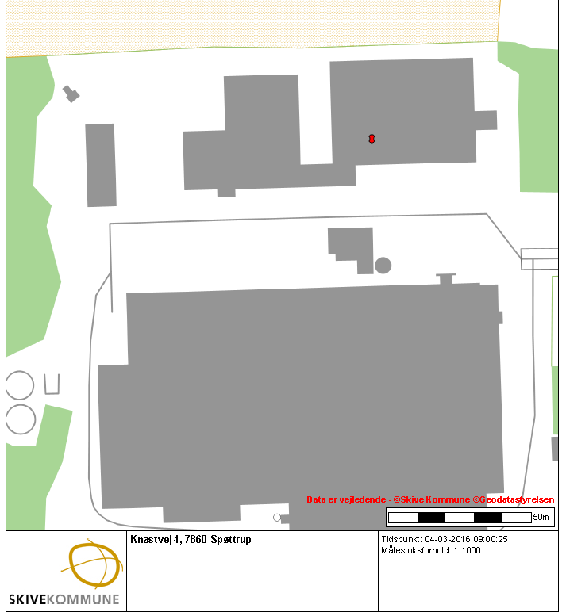

Oversigtskort med målestok
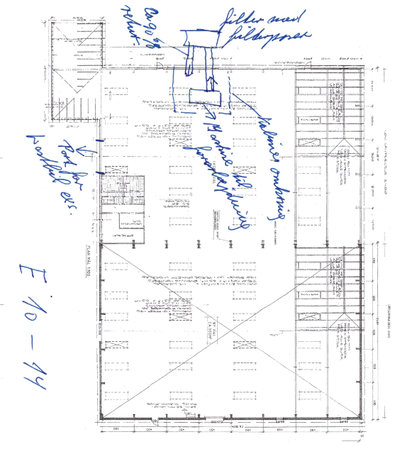

Placering af maskiner og udsugning

Lov nr. 358 af 6/6 1991 om miljøbeskyttelse, jf. bekendtgørelse nr. 1317 af 19/11 2015.
Bekendtgørelse nr. 1447 af 2/12 2015 om affald
Bekendtgørelse nr. 1417 af 2/12 2015 om brugerbetaling for godkendelse og tilsyn efter lov om miljøbeskyttelse og lov om miljøgodkendelse m.v. af husdyrbrug
Lov nr. 358 af 6/6 1991 om miljøbeskyttelse, jf. lovbekendtgørelse nr. 1317 af 19/11 2015.
Lov nr. 388 af 6/6 1991 om planlægning, jf. lovbekendtgørelse nr. 1529 af 23/11 2015.
Bekendtgørelse nr. 1447 af 2/12 2015 om affald.
Bekendtgørelse nr. 1447 af 2/12 2015 om godkendelse af listevirksomhed
Bekendtgørelse nr. 1832 af 16/12 2015 om vurdering af visse offentlige og private anlægs virkning på miljøet (VVM) i medfør af lov om planlægning.

